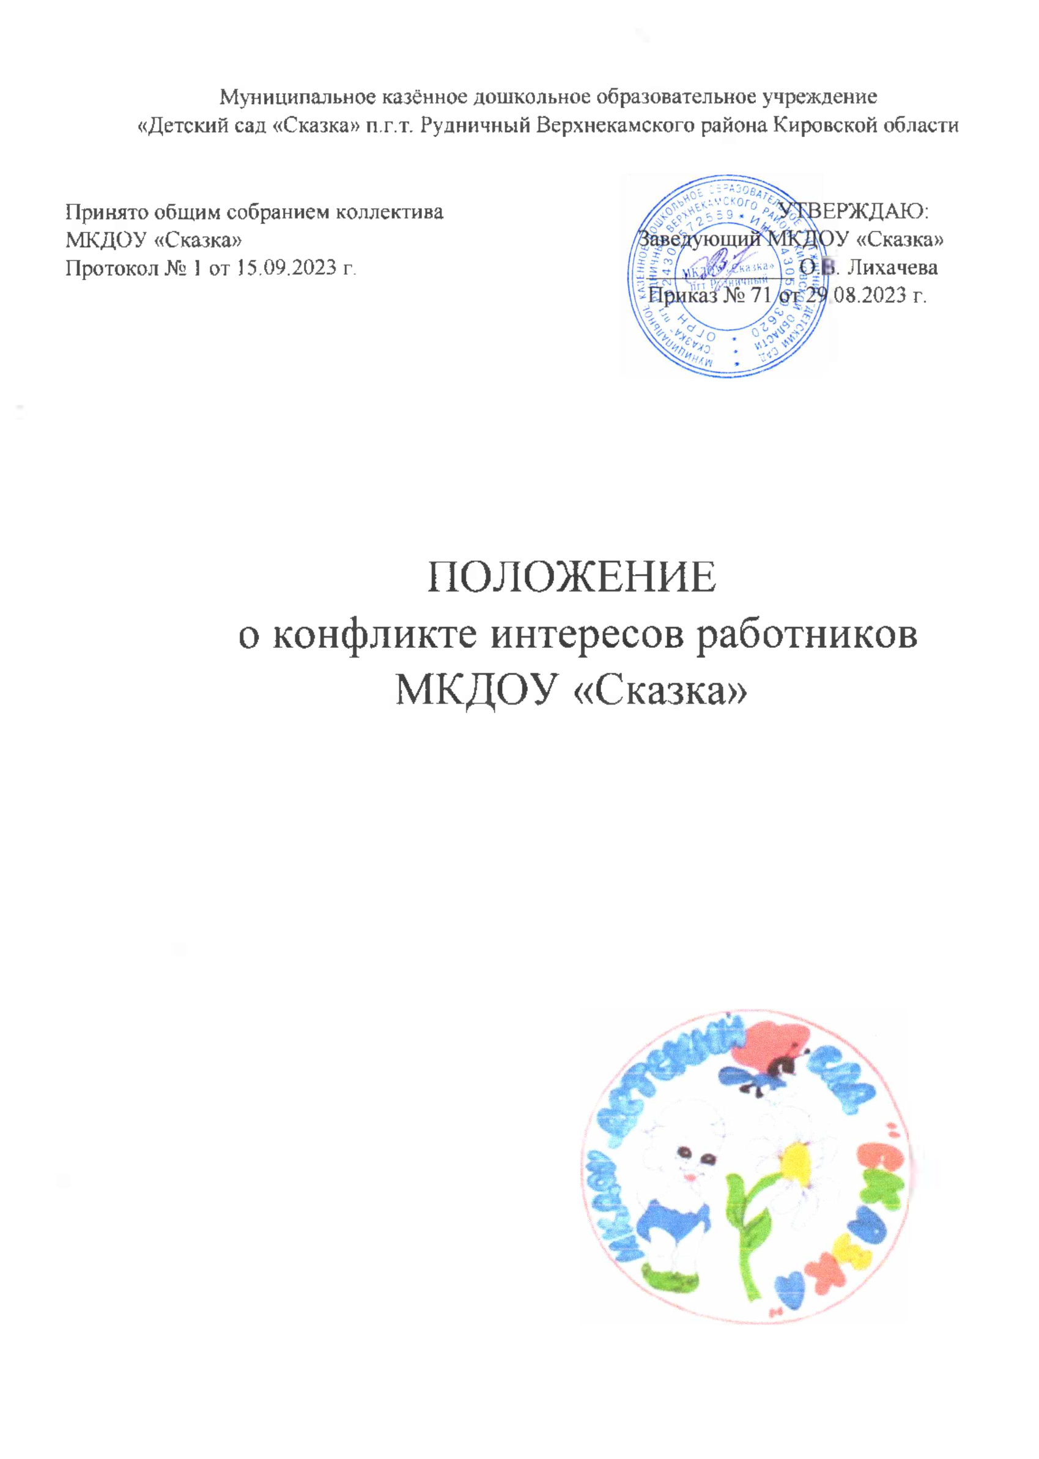

Термины и определения
Конфликт интересов работника ситуация, при которой личная заинтересованность (прямая или косвенная) лица, замещающего должность, замещение которой предусматривает обязанность принимать меры по предотвращению и урегулированию конфликта интересов, влияет или может повлиять на надлежащее, объективное и беспристрастное исполнение им должностных (служебных) обязанностей (осуществление полномочий).
Личная заинтересованность - возможность получения доходов в виде денег, иного имущества, в том числе имущественных прав, услуг имущественного характера, результатов выполненных работ или каких-либо выгод (преимуществ) лицом, указанным в части 1 статьи 10 Федерального закона от 25.12.2008 № 273ФЗ, и (или) состоящими с ним в близком родстве или свойстве лицами (родителями, супругами, детьми, братьями, сестрами, а также братьями, сестрами, родителями, детьми супругов и супругами детей), гражданами или организациями, с которыми лицо, указанное в части 1 части 1 статьи 10 Федерального закона от 25.12.2008 № 273-ФЗ, и (или) лица, состоящие с ним в близком родстве или свойстве, связаны имущественными, корпоративными или иными близкими отношениями.
Коррупция злоупотребление служебным положением, дача взятки, получение взятки, злоупотребление полномочиями, коммерческий подкуп либо иное незаконное использование физическим лицом своего должностного положения вопреки законным интересам общества и государства в целях получения выгоды в виде денег, ценностей, иного имущества или услуг имущественного характера, иных имущественных прав для себя или для третьих лиц либо незаконное предоставление такой выгоды указанному лицу другими физическими лицами, совершение указанных деяний от имени или в интересах юридического лица.
Противодействие коррупции деятельность федеральных органов государственной власти, органов государственной власти субъектов Российской Федерации, органов местного самоуправления, институтов гражданского общества, организаций и физических лиц в пределах их полномочий:
а) по предупреждению коррупции, в том числе по выявлению и последующему устранению причин коррупции (профилактика коррупции);
б) по выявлению, предупреждению, пресечению, раскрытию и расследованию коррупционных правонарушений (борьба с коррупцией);
в) по минимизации и (или) ликвидации последствий коррупционных правонарушений.
Предупреждение коррупции - деятельность субъектов антикоррупционной политики, направленная на выявление, изучение, ограничение либо устранение явлений, порождающих коррупционные правонарушения или способствующих их распространению.
Организация юридическое лицо независимо от формы собственности, организационно-правовой формы и отраслевой принадлежности.
Контрагент - одна из сторон договора в гражданско-правовых отношениях. В договоре каждому из обязательств сторон, взаимно противостоит (корреспондирует) право другой стороны и наоборот.
Взятка - Получение должностным лицом, иностранным должностным лицом либо должностным лицом публичной международной организации лично или через посредника взятки в виде денег, ценных бумаг, иного имущества либо в виде незаконных оказания ему услуг имущественного характера, предоставления иных имущественных прав (в том числе когда взятка по указанию должностного лица передается иному физическому или юридическому лицу) за совершение действий (бездействие) в пользу взяткодателя или представляемых им лиц, если указанные действия (бездействие) входят в служебные полномочия должностного лица, либо если оно в силу должностного положения может способствовать указанным действиям (бездействию), а равно за общее покровительство или попустительство по службе.
Коммерческий подкуп незаконная передача лицу, выполняющему управленческие функции в коммерческой или иной организации, денег, ценных бумаг, иного имущества, а также незаконные оказание ему услуг имущественного характера, предоставление иных имущественных прав (в том числе когда по указанию такого лица имущество передается, или услуги имущественного характера оказываются, или имущественные права предоставляются иному физическому или юридическому лицу) за совершение действий (бездействие) в интересах дающего или иных лиц, если указанные действия (бездействие) входят в служебные полномочия такого лица либо если оно в силу своего служебного положения может способствовать указанным действиям (бездействию).
1.06щие положения
Настоящее Положение о конфликте интересов работников муниципального казённого дошкольного образовательного учреждения «Детский сад «Сказка» п.г.т. Рудничный Верхнекамского района Кировской области (далее по тексту — Положение) разработано на основе статьи 13.3 Федерального закона от 25 декабря 2008 года №27З-ФЗ «О противодействии коррупции» с учетом методических рекомендаций разработанных на основании Указа Президента Российской Федерации № 309 от 02 апреля 2013 года.
Цели:
- основной целью данного Положения является формирования у работников муниципального казённого дошкольного образовательного учреждения «Детский сад «Сказка» п.г.т. Рудничный Верхнекамского района Кировской области (далее ДОУ) в результате проведенных профилактических мероприятий нетерпимости к коррупционному поведению;
- кроме этого положение разработано с целью оптимизации взаимодействия работников ДОУ с другими организациями (как коммерческими, так и некоммерческими) контрагентами, при котором у работника ДОУ при осуществлении им служебной деятельности возникает личная заинтересованность в получении материальной выгоды или иного преимущества и которая влияет или может повлиять на надлежащее исполнение работником ДОУ служебных обязанностей вследствие противоречия между его личной заинтересованностью и интересами контрагентов.
II. Круг лиц, попадающих под действие положения
Действие положения распространяется на всех работников ДОУ вне зависимости от уровня занимаемой должности. Обязанность соблюдать настоящее положение также закрепляется и для лиц являющихся представителями фирм контрагентов, в соответствии с вносимыми с «антикоррупционными оговорками» включаемых в договора.
Ш. Аналогии ситуации конфликта интересов
Аналогии ситуаций конфликта интересов, в которых работник ДОУ может оказаться в процессе выполнения своих служебных обязанностей, а так же примеры способов урегулирования данных ситуаций непосредственным либо прямым начальником работника.
- Работник организации «А» в ходе выполнения своих трудовых обязанностей участвует в принятии решений, которые могут принести материальную или нематериальную выгоду лицам, являющимся его родственниками, друзьями или иным лицам, с которыми связана его личная заинтересованность.
Пример: работник банка, принимающий решения о выдаче банковского кредита, принимает такое решение в отношении своего друга или родственника.
Возможные способы урегулирования: отстранение работника от принятия того решения, которое является предметом конфликта интересов.
- Работник организации «А» участвует в принятии кадровых решений в отношении лиц, являющихся его родственниками, друзьями или иными лицами, с которым связана его личная заинтересованность.
Пример: руководитель принимает решение об увеличении заработной платы (выплаты премии) в отношении своего подчиненного, который одновременно связан с ним родственными отношениями.
Возможные способы урегулирования: отстранение работника от принятия решения, которое является предметом конфликта интересов; перевод работника (его подчиненного) на иную должность или изменение круга его должностных обязанностей.
- Работник организации «А» или иное лицо, с которым связана личная заинтересованность работника, выполняет или намерен выполнять оплачиваемую работу в организации «Б», имеющей деловые отношения с организацией «А», намеревающейся установить такие отношения или являющейся ее конкурентом.
Пример: работник организации, ответственный за закупку материальных средств производства, осуществляет выбор из ограниченного числа поставщиков. Руководителем отдела продаж одного из потенциальных поставщиков является родственник работника организации.
Пример: работнику организации, обладающему конфиденциальной информацией о деятельности организации, поступает предложение о работе от организации, являющейся конкурентом его непосредственного работодателя.
Возможные способы урегулирования: отстранение работника от принятия решения, которое является предметом конфликта интересов; рекомендация работнику отказаться от выполнения иной оплачиваемой работы.
- Работник организации «А» или иное лицо, с которым связана личная заинтересованность работника, выполняет или намерен выполнять оплачиваемую работу в организации «Б», являющейся материнской, дочерней или иным образом аффилированной с организацией «А».
Пример: работник организации «А» выполняет по совместительству иную работу в организации «Б», являющейся дочерним предприятием организации «А». При этом трудовые обязанности работника в организации «А» связаны с осуществлением контрольных полномочий в отношении организации «Б».
Возможные способы урегулирования: изменение должностных обязанностей работника; отстранение работника от осуществления рабочих обязанностей в отношении материнской, дочерней или иным образом аффилированной организации; рекомендация работнику отказаться от выполнения иной оплачиваемой работы.
- Работник организации «А» принимает решение о закупке организацией «А» товаров, являющихся результатами интеллектуальной деятельности, на которую он или иное лицо, с которым связана личная заинтересованность работника, обладает исключительными правами.
Пример: работник организации, оказывающей транспортные услуги населению в сфере общественного транспорта, принимает решение о закупке автоматических средств контроля пассажиров, основанных на технологических разработках, патенты на которые принадлежат работнику.
Возможные способы урегулирования: отстранение работника от принятия решения, которое является предметом конфликта интересов.
- Работник организации «А» или иное лицо, с которым связана личная заинтересованность работника, владеет ценными бумагами организации «Б», которая имеет деловые отношения с организацией «А», намеревается установить такие отношения или является ее конкурентом.
Пример: работник организации «А» принимает решение об инвестировании средств организации «А». Потенциальным объектом инвестиций является организация «Б», ценные бумаги которой принадлежат работнику.
Возможные способы урегулирования: отстранение работника от принятия решения, которое является предметом конфликта интересов; изменение трудовых обязанностей работника; рекомендация работнику продать имеющиеся ценные бумаги или передать их в доверительное управление.
- Работник организации «А» или иное лицо, с которым связана личная заинтересованность работника, имеет финансовые или имущественные обязательства перед организацией «Б», которая имеет деловые отношения с организацией «А», намеревается установить такие отношения или является ее конкурентом.
Пример: работник организации «А» имеет кредитные обязательства перед организацией «Б», при этом в трудовые обязанности работника «А» входит принятие решений о привлечении заемных средств.
Возможные способы урегулирования: отстранение работника от принятия решения, которое является предметом конфликта интересов; изменение трудовых обязанностей работника; помощь работнику в выполнении финансовых или имущественных обязательств, например, путем предоставления ссуды организацией-работодателем.
- Работник организации «А» принимает решения об установлении (сохранении) деловых отношений организации «А» с организацией «Б», которая имеет перед работником или иным лицом, с которым связана личная заинтересованность работника, финансовые или имущественные обязательства.
Пример: организация «Б» имеет перед работником организации «А» долговое обязательство за использование товаров, являющихся результатами интеллектуальной деятельности, на которую работник или иное лицо, с которым связана личная заинтересованность работника, обладает исключительными правами. При этом в полномочия работника организации «А» входит принятие решений о сохранении или прекращении деловых отношений организации «А» с организацией «Б», в которых организация Б очень заинтересована,
Возможные способы урегулирования: отстранение работника от принятия решения, которое является предметом конфликта интересов; изменение трудовых обязанностей работника.
- Работник организации «А» или иное лицо, с которым связана личная заинтересованность работника, получает материальные блага или услуги от организации «Б», которая имеет деловые отношения с организацией «А», намеревается установить такие отношения или является ее конкурентом.
Пример: работник организации «А», в чьи трудовые обязанности входит контроль за качеством товаров и услуг, предоставляемых организации «А» контрагентами, получает значительную скидку на товары организации «Б», которая является поставщиком компании «А».
Возможные способы урегулирования: рекомендация работнику отказаться от предоставляемых благ или услуг; отстранение работника от принятия решения, которое является предметом конфликта интересов; изменение трудовых обязанностей работника.
- Работник организации «А» или иное лицо, с которым связана личная заинтересованность работника, получает дорогостоящие подарки от своего подчиненного или иного работника организации «А», в отношении которого работник выполняет контрольные функции.
Пример: работник организации получает в связи с днем рождения дорогостоящий решений о повышении заработной платы подчиненным сотрудникам и назначении на более высокие должности в организации.
Возможные способы урегулирования: рекомендация работнику вернуть дорогостоящий подарок дарителю; установление правил корпоративного поведения, рекомендующих воздерживаться подарок от своего подчиненного, при этом в полномочия работника входит принятие от дарения/принятия дорогостоящих подарков; перевод работника (его подчиненного) на иную должность или изменение круга его должностных обязанностей.
- Работник организации «А» уполномочен принимать решения об установлении, сохранении или прекращении деловых отношений организации «А» с организацией «Б», от которой ему поступает предложение трудоустройства.
Пример: организация «Б» заинтересована в заключении долгосрочного договора аренды производственных и торговых площадей с организацией «А». Организация «Б» делает предложение трудоустройства работнику организации «А», уполномоченному принять решение о заключении договора аренды, или иному лицу, с которым связана личная заинтересованность работника организации «А».
Возможные способы урегулирования: отстранение работника от принятия решения, которое является предметом конфликта интересов.
- Работник организации «А» использует информацию, ставшую ему известной в ходе выполнения трудовых обязанностей, для получения выгоды или конкурентных преимуществ при совершении коммерческих сделок для себя или иного лица, с которым связана личная заинтересованность работника.
Пример: работник организации «А», занимающейся разведкой и добычей полезных ископаемых, сообщает о заинтересованности организации «А» в приобретении земельных участков владельцу этих участков, который является его другом.
Возможные способы урегулирования: установление правил корпоративного поведения, запрещающих работникам разглашение или использование в личных целях информации, ставшей им известной в связи с выполнением трудовых обязанностей.
IV. Основные принципы и задачи управления конфликтом интересов
Основной задачей деятельности ДОУ по предотвращению и урегулированию конфликта интересов является ограничение влияния частных интересов, личной заинтересованности работников на реализуемые ими трудовые функции, принимаемые деловые решения.
В основу работы по управлению конфликтом интересов в ДОУ положены следующие принципы:
- обязательность раскрытия сведений о реальном или потенциальном конфликте интересов;
- индивидуальное рассмотрение и оценка репутационных рисков для организации при выявлении каждого конфликта интересов и его урегулирование;
- конфиденциальность процесса раскрытия сведений о конфликте интересов и процесса его урегулирования;
- соблюдение баланса интересов организации и работника при урегулировании конфликта интересов; защита работника от преследования в связи с сообщением о конфликте интересов, который был своевременно раскрыт работником, и урегулирован (предотвращен) организацией.
V. Порядок раскрытия конфликта интересов работником организации и порядок его урегулирования, в том числе возможные способы разрешения возникшего конфликта интересов
Процедура раскрытия конфликта интересов доводится до сведения всех работников ДОУ. В ДОУ установлены следующие виды раскрытия конфликта интересов:
раскрытие сведений о конфликте интересов при приеме на работу;
раскрытие сведений о конфликте интересов при назначении на новую должность;
- разовое раскрытие сведений по мере возникновения ситуаций конфликта интересов.
Раскрытие сведений о конфликте интересов осуществляется в письменном виде. Может быть допустимым первоначальное раскрытие конфликта интересов в устной форме с последующей фиксацией в письменном виде.
Представленные сведения рассматриваются в конфиденциальном порядке, руководитель ДОУ гарантирует конфиденциальность процесса урегулирования конфликта интересов, срок хранения декларации о конфликте интересов составляет одни год, после чего подлежит комиссионному уничтожению.
Поступившая информация тщательно проверяется уполномоченным на это должностным лицом с целью оценки серьезности возникающих для организации рисков и выбора наиболее подходящей формы урегулирования конфликта интересов.
По результатам рассмотрения поступившей информации, непосредственный руководитель или специально созданная комиссия может прийти к следующим выводам:
- ситуация, сведения о которой были представлены работником, не является конфликтом интересов и, как следствие, не нуждается в специальных способах урегулирования.
конфликтов интересов тлеет место, и использовать различные способы его разрешения, в том числе:
- ограничение доступа работника к конкретной информации, которая может затрагивать личные интересы работника;
- добровольный отказ работника организации или его отстранение (постоянное или временное) от участия в обсуждении и процессе принятия решений по вопросам, которые находятся или могут оказаться под влиянием конфликта интересов;
- пересмотр и изменение функциональных обязанностей работника;
- временное отстранение работника от должности, если его личные интересы входят в противоречие с функциональными обязанностями;
- перевод работника на должность, предусматривающую выполнение функциональных обязанностей, не связанных с конфликтом интересов;
- передача работником принадлежащего ему имущества, являющегося основой возникновения конфликта интересов, в доверительное управление;
- отказ работника от своего личного интереса, порождающего конфликт с интересами организации;
- увольнение работника из организации по инициативе работника; увольнение работника по инициативе работодателя за совершение дисциплинарного проступка, то есть за неисполнение или ненадлежащее исполнение работником по его вине возложенных на него трудовых обязанностей.
Приведенный перечень способов разрешения конфликта интересов не является исчерпывающим. В каждом конкретном случае по договоренности ДОУ и работника, раскрывшего сведения о конфликте интересов, могут быть найдены иные формы его урегулирования.
При разрешении тлеющегося конфликта интересов выбирается наиболее «мягкая» мера урегулирования из возможных с учетом существующих обстоятельств. Более жесткие меры используются только в случае, когда это вызвано реальной необходимостью или в случае, если более «мягкие» меры оказались недостаточно эффективными.
При принятии решения о выборе конкретного метода разрешения конфликта интересов учитывается значимость личного интереса работника и вероятность того, что этот личный интерес будет реализован в ущерб интересам.
VI. Определение лиц, ответственных за прием сведений о возникшем конфликте
интересов и рассмотрение этих сведений
Должностными лицами, ответственными за прием сведений о возникших (имеющихся) конфликтах интересов, являются:
- непосредственные руководители работника - заведующий,
- специалист по персоналу,
- лицо, ответственное за противодействие коррупции.
Рассмотрение полученной информации при необходимости может проводиться коллегиально, с участием в обсуждении упомянутых выше лиц, юрисконсульта или заведующего ДОУ .
VII. Обязанности работников в связи с раскрытием и урегулированием конфликта интересов
Положением устанавливаются следующие обязанности работников ДОУ в связи с раскрытием и урегулированием конфликта интересов:
- при принятии решений по деловым вопросам и выполнении своих трудовых обязанностей руководствоваться интересами ДОУ
- без учета своих личных интересов, интересов своих родственников и друзей;
- нести личную ответственность за своевременное выявление конфликта интересов с интересами ДОУ, своевременное выявление конфликта интересов, а также за активное участие в урегулировании реального или потенциального конфликта интересов;
- гарантировать, что частные интересы, семейные связи, дружеские или другие
отношения, персональные симпатии и антипатии не будут влиять на принятие делового решения;
- избегать (по возможности) ситуаций и обстоятельств, при которых их частные интересы будут противоречить интересам ДОУ, которые могут привести к конфликту интересов;
- раскрывать возникший (реальный) или потенциальный конфликт интересов; - содействовать урегулированию возникшего конфликта интересов.
Выявленный со стороны работника факт сокрытия конфликта интересов, является основанием для рассмотрения его на комиссии по урегулированию конфликтов интересов в ДОУ
Не принятие, мер со стороны непосредственного руководителя работника по урегулированию конфликта интересов, является нарушением, подлежащим рассмотрению на комиссии по урегулированию конфликтов интересов.
VIII. Соблюдение Положения и ответственность
Соблюдение настоящего Положения является непременной обязанностью любого работника ДОУ, независимо от занимаемой должности.
Невыполнение настоящего Положения может рассматриваться как дисциплинарный проступок и служить основанием для привлечения работника к ответственности в случаях, установленных применимым правом. В определенных обстоятельствах, невыполнение требований настоящего Положения может повлечь за собой меры гражданско-правового, административного или уголовного преследования.
Руководитель ДОУ обязан подавать работникам и контрагентам пример законопослушного и этичного поведения и активно поддерживать исполнение настоящего Положения.
ДОУ доводит требования данного Положения до всех своих работников и контрагентов, ожидает, что настоящие и будущие контрагенты, ДОУ будут соблюдать требования данного Положения в их деловых взаимоотношениях с ДОУ, или при ведении хозяйственной деятельности от его имени, или представляя интересы ДОУ в отношениях с третьими сторонами.
IX. Другие положения
ДОУ гарантирует, что ни один работник не будет привлечен к ответственности и не будет испытывать иных неблагоприятных последствий по инициативе ДОУ в связи с соблюдением требований данного Положения, или сообщением ДОУ о потенциальных или имевших место нарушениях настоящего Положения.
ДОУ не несет никакой ответственности за действия своих работников, которые нарушают, являются причиной нарушений или могут явиться причиной нарушений настоящего Положения.
ДОУ ожидает, что работники и контрагенты ДОУ, у которых есть основания полагать, что настоящее Положение нарушено или имеется потенциальная возможность такого нарушения, будут немедленно сообщать об этом соответствующим руководителям.


